此文章已于 10:55:25 2016/6/16 重新发布到 MADHEX

Git Gui for Windows的建库、克隆（clone）、上传（push）、下载（pull）、合并

 本教程将讲述：gitk的[**Git**](http://lib.csdn.net/base/28) Gui的部分常用功能和使用方法，包括：建库、克隆（clone）、上传（push）、下载（pull - fetch）、合并（pull - merge）。

——————————————————————————————————————————————

**1、下载并安装**

    下载地址：

<http://code.google.com/p/msysgit/downloads/detail?name=Git-1.7.10-preview20120409.exe>

    安装的话，新手的话，全部“下一步（next）”即可。

**2、建库（init）**

    （如果你需要在本机计算机建库并管理自己的代码，请看此节。）

    首先，新建一个文件夹，进入文件夹后点击右键，选择“**Git Init Here**”：

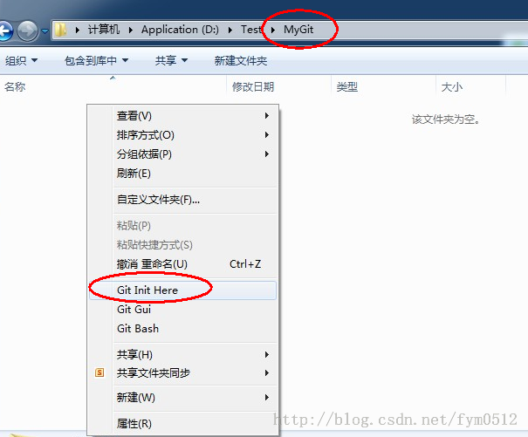

    执行完这个操作后，会发现此文件夹中，多了一个“**.git**”的隐藏文件夹，说明执行成功。

    然后，将源代码copy到此目录中（也可以直接在源代码处直接init）：

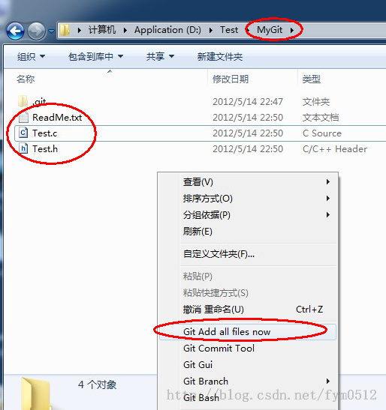

    做完这个操作后，再点击鼠标右键后，点击“**Git Commit Tool**”，填写完commit后，点击“**提交**”即可：

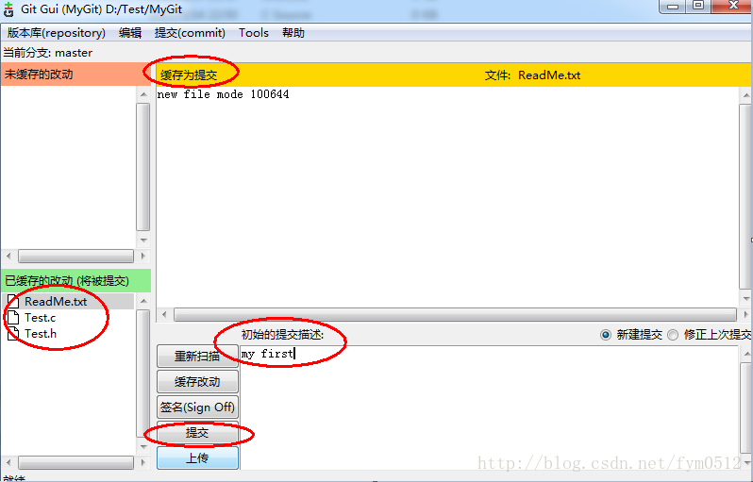

    最后，我们来看一下History，右键点击鼠标选择“**Git History**”：

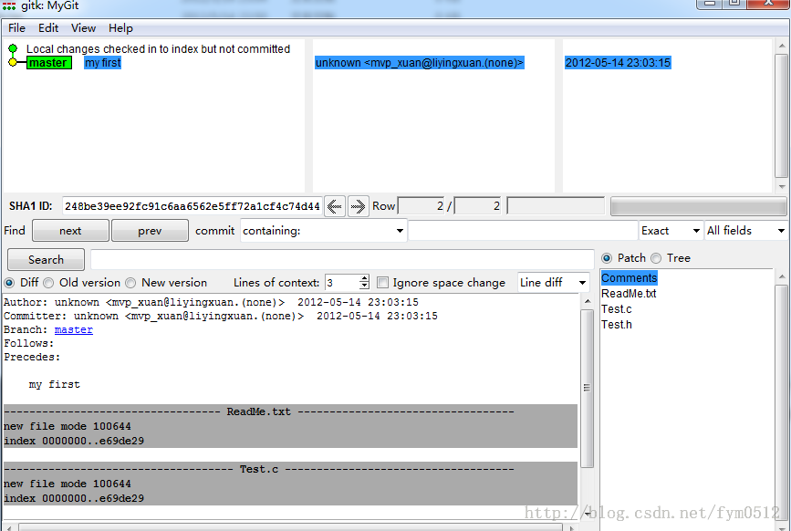

    Enjoy~！\(^o^)/~

**3、克隆（clone）**

   （如果你从属于某个项目下，需要将远程的库down到本机计算机，请看此节。）

    在需要建立库的目录下点击右键选择：“Git Gui” ：

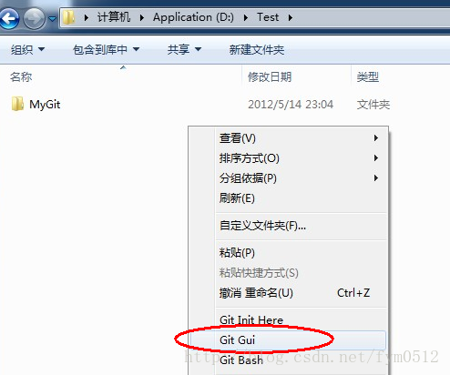

    在弹出窗口点击“克隆已经版本库”：

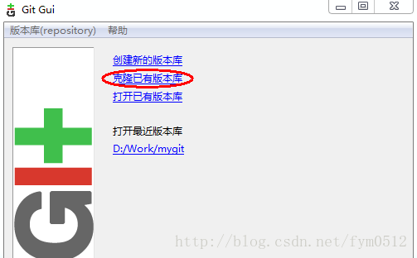

**重点来了，之所以将这步称为重点，是因为网上大多数这一步的教程都错误的！**

然后在Source Location中输入完整的待克隆版本库所在地址，在Target Directory中输入或选择本地的目录（请注意此处会自动新建一个目录，不需要提前建立！）

    我以ssh为例，

    以下第一幅图是局域网内部为例的：

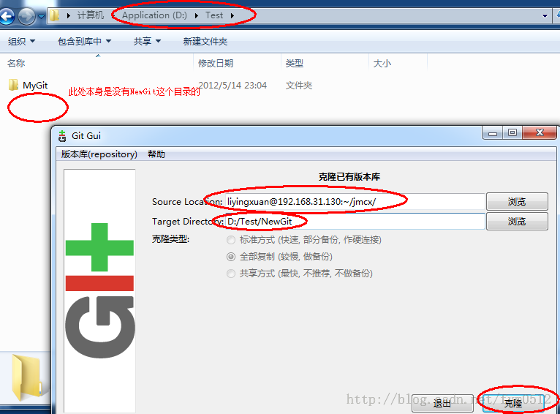

    上面是局域网案例的。

    下面是访问外网IP的方式：

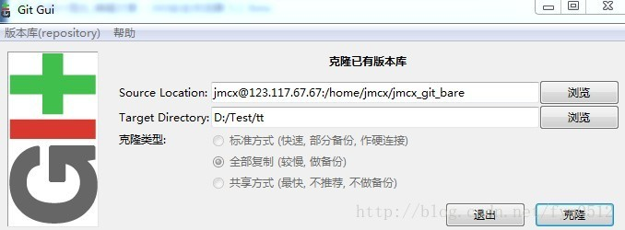

    外网访问可以需要注意几点：

    （1）、因为Gui的source location这里其实**不能更换ssh默认端口**，就算加上“:实际端口号”也会返回以下错误信息：

————————————

ssh: connect to host 123.117.67.67 port 22: Bad file number  
fatal: The remote end hung up unexpectedly

————————————

    （2）、**不能使用~号**来代替家目录的路径组成部分了，**必须使用git远端库的绝对地址**。

    然后点击“克隆”，会提示输入ssh对应的密码：

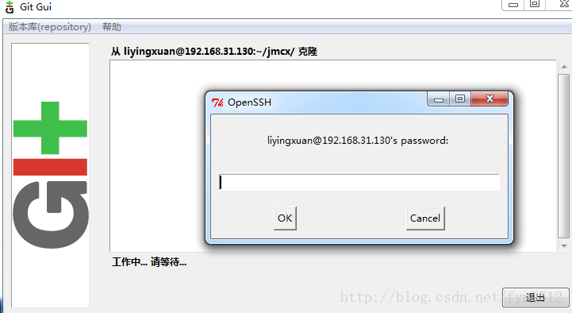

    输入密码后，就会自动克隆了，这里可能要**输入3次密码**，请一次次认真输入吧。成功后会提示类似信息：

——————————————————————————

From 192.168.31.130:~/jmcx  
 * [new branch]      master     -> origin/master

——————————————————————————

    关闭掉当前窗口，会自动弹出git gui，然后可以在“版本库”下选择“浏览master上的文件”查看已下载文件，也可以直接去刚才的Target Directory中查看相关文件。

**4、上传（push）**

   （如果你从属于某个项目下，已经clone了远程的库，需要将本地代码修改后，上传到远端库，请看此节。）

    前提条件需要满足已经完成上面的“**2、建库**”操作了。修改文件后，在Git Gui下进行“缓存改动”，然后输入描述，点击“提交”，点击“上传”，输入密码后回自动上传。成功应该是：

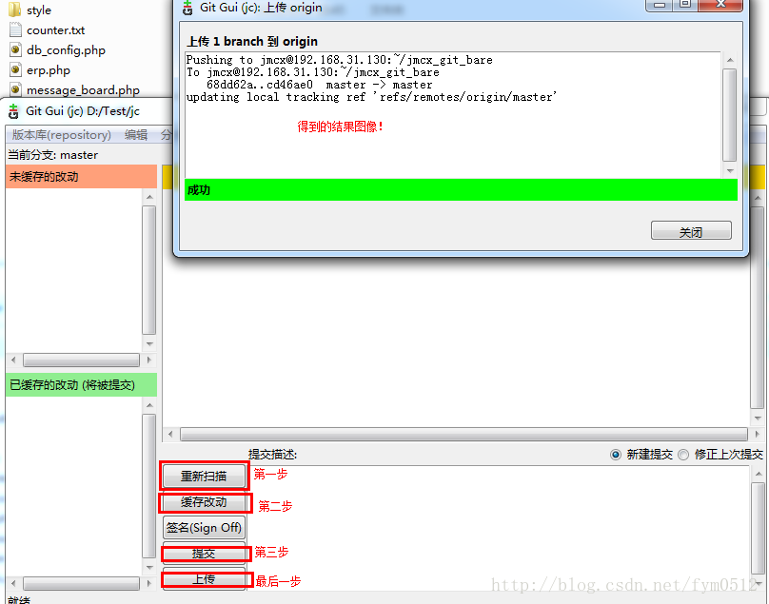

**5、下载（pull - fetch）**

    右键在git库所在目录下打开Git Gui，在上方找到“远端（remote）”，点开之后选择“从..获取（fetch）”，自动展开后，点击“origin”：

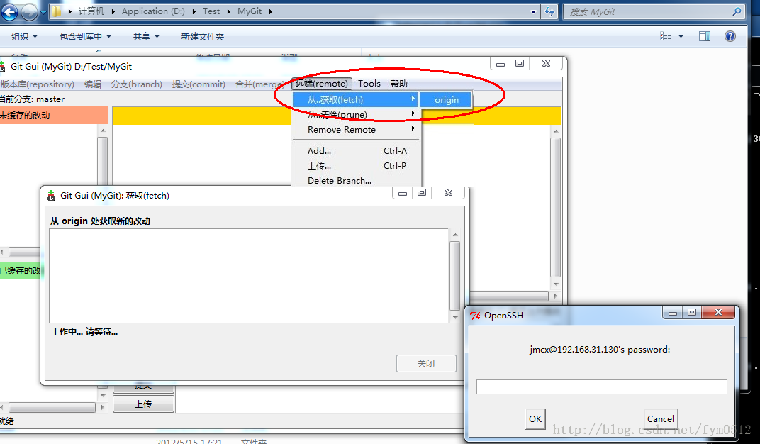

    然后输入密码，点击OK，即可完成操作：

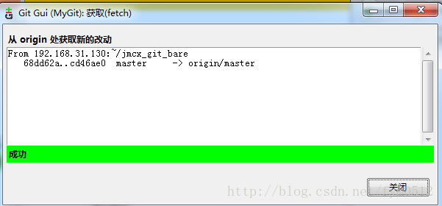

    这样就OK了，不过这样只是下载了，并没有和你本地的代码合并，要合并的话，还需要做一个操作，请看下节。

**6、合并（pull - merge）**

    fetch之后，到Git Gui的“合并（merge）”下点击“本地合并”，一般情况下是默认条件直接点击“合并（merge）”即可：

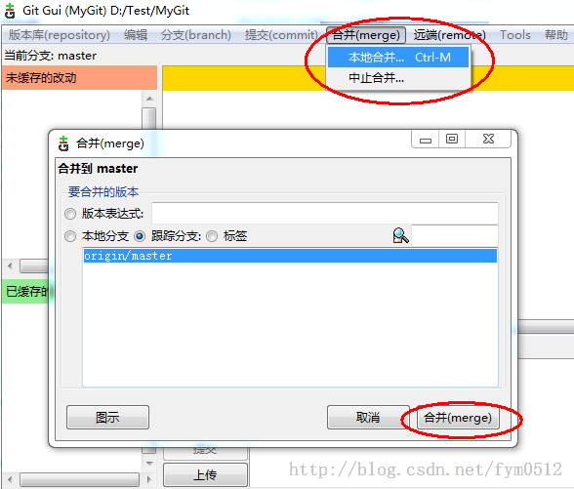

————————————————————————————————————————————

    到这里教程就告一段落了。